**IMPLANTATIONS KHEPRI SANTE**

**Se ressourcer** ? Se faire masser? Venez découvrir l’espace d’une journée les **bienfaits** de de nos soins capital santé…

## **Se détendre**une**demi-journée**

Vous vous relaxez avec nos Soins du corps, massages. Notre équipe s’occupe de tout pour vous procurer un bien-être parfait. Vous choisissez à la carte le parcours qui vous convient.

## **Journée** **pause**détente

Vous traînez une fatigue lancinante ? Votre peau manque d’éclat ? Profitez d’une courte pause pour retrouver une belle énergie. Rituel de relaxation Ayurvédique, réflexologie chinoise… laissez-vous emporter dans un univers de douceur. Vous éliminez au fil de la journée les tensions accumulées. Vous profiterez de nos matériels innovants mis à votre disposition pour vous sentir divinement bien.

**Tarifs et abonnements :**

## CARTES FORME et santé

Etre Membre, c’est profiter de nombreux avantages.

**Carte individuelle annuelle : 924 €**

**Carte individuelle 6 mois : 594 €**

**Carte couple annuelle : 1 680 €**

**Carte couple 6 mois : 1 080 €**

## CARTES ANNUELLES 10/25/35 ENTRÉES

**Carte 10 entrées : Solo  285 €, Duo 530 €**

**Carte 25 entrées : Solo 540 €, Duo 1 030 €**

**Carte 35 entrées : Solo 595 €, Duo 1 120 €**

Le + : 1 Sac de sport (ou un peignoir ou un drap de bain) et 1 paire de mules offerts par adhérent pour tout achat de carte annuelle. Accès illimité au matériel à la demande Kasina, Bio-résonance, luminothérapie, Bol d’air Jaquier…

**Consultez nos formules de programmes personnalisés pour**

**Bien s’alimenter, Bien dormir, Se détendre,**

**Respirer, Alléger son mental :**

**Minceur et rééquilibrage alimentaire  
Programme sérénité durable  
Arrêt du tabac ou autre addiction  
Douleurs musculo-squelettiques  
Récupération sommeil**

**Tarif(s)**

* **90€** Consultation de naturopathie
* **90€** Consultation de Nutrition
* **130€** Bilan + test des gaz respiratoires microbiote &santé
* **95€** Test gaz respiratoires de suivi
* **50€** Consultation de suivi 1/2h
* **70€** Bilan oligo minéral + métaux lourds
* **90€** Milta derm

Le MiltaLed est un appareil à émission magnéto-infrarouge-laser de faible intensité.

Cette thérapie lumineuse indolore, sans effet secondaire, possède une action antalgique, anti-inflammatoire, cicatrisante grâce à la stimulation du processus de régénération cellulaire, et immunostimulante.

*L’appareil est décliné en 2 modules :*

* le panneau émetteur pour agir sur les organes dans le cadre du traitement anti-douleurs, anti-inflammatoire, cicatrisant et détoxifiant…
* le casque pour le traitement de l’insomnie, du stress, de la fatigue…

Séance de MiltaLed avec consultation : 115 €

*Durée de la séance Miltaled : 40mn*

Suivi de séance MiltaLed : 70 €

*Durée de la séance : 40mn*

Forfait  4 séances MiltaLed + 1 consultation : 300 €

Forfait  6 séances MiltaLed + 1 consultation : 400 €

Le Physioscan permet de réaliser un bilan rapide et très précis de votre niveau énergétique par bio-résonnance, en « écoutant » les fréquences émises par chaque cellule, tissu ou organe et de repérer les dysfonctionnements. Cette écoute s’effectue par l’entremise d’un casque qui active l’organe ciblé par un spectre sonore spécifique et lui communique l’information autorégulatrice.

L’appareil permet de faire une analyse énergétique et informationnelle et nous permet de savoir quel système ou organe est à surveiller.

Il permet de faire une harmonisation de bien-être par ré-information fréquentielle, appelée « méta-thérapie ».

Ses objectifs : Définir et cibler les déséquilibres, et contrôler la pertinence et/ou l’efficacité d’une rééquilibration par méta-thérapie.

Durée du soin : 1h15

Le bilan : 109€

Suivi de séance : 45mn, 70€

*L’entrée à l’Espace Forme en semaine est inclus le jour du soin de 1h15.*

Consultation avec une diététicienne comportant une évaluation des trois grandes composantes du corps (*masse grasse, masse maigre et quantité d’eau*). L’impédancemètre permet de calculer la dépense énergétique au repos et l’Oligoscan va permettre d’établir un bilan des carences et excès en minéraux.

*L’Oligoscan* est un dispositif médical de mesure du terrain oligo-minéral tissulaire. Grâce à cet appareil agissant par spectrophotométrie, un bilan de vos carences ou excès en minéraux (calcium, silicium…) et la présence éventuelle de métaux lourds (mercure, plomb…).

Ces résultats permettent une action ciblée de rectification grâce aux conseils d’une diététicienne lors de la séance.

Le bilan 1H15 : 120€

*Il est nécessaire de connaître son groupe sanguin pour ce soin.*

## Présentation

Spécialisation en bilan de prévention nutrition santé, micronutrition, analyse digestif et microbiote recherche SIBO dysbiose avec Les gaz respiratoires digestifs selon protocoles Dr Donatini - spécialisation en santé digestive.  
(SIBO, perméabilité intestinale, SII, candidoses, maladies chroniques, auto immunité, dépression, prise de poids, intolérances, stéatose, syndrome métabolique, surpoids, psoriasis, acné, eczéma, allergies, inflammation, ostéoporose, fatigue, etc.).  
  
Bilan en micronutrition, bilan métaux lourds et oligo minéral so check  
Problèmes de peau anti âge acné vergetures, douleurs et cicatrisation avec la photobiomodulation MILTAderm

Réjuvénation vulvo-vaginale, inflammation, cicatrisation 150€ / séance

## Infos pratiques sur la séance

### Type(s) de consultation :

Individuel  Ateliers / Conférences

### Public(s) concerné(s) :

Adultes  Adolescents  Enfants  Femmes enceintes  Séniors

### Lieu(x) de consultation :

En cabinet  A distance

**Les prestations :**

* Des bilans énergétiques
* Des programmes d’optimisation de la récupération et du sommeil
* Des programmes d’optimisation de la concentration et de la performance
* Des parcours de préparation à la reprise au travail après une absence longue pour maladie, congé de maternité, congé parental
* Des formations au personnel d’encadrement (initiation aux risques professionnels)
* Des formations aux aidants pour leur éviter anxiété, souffrance et perte de temps et ainsi conserver leur mobilisation professionnelle

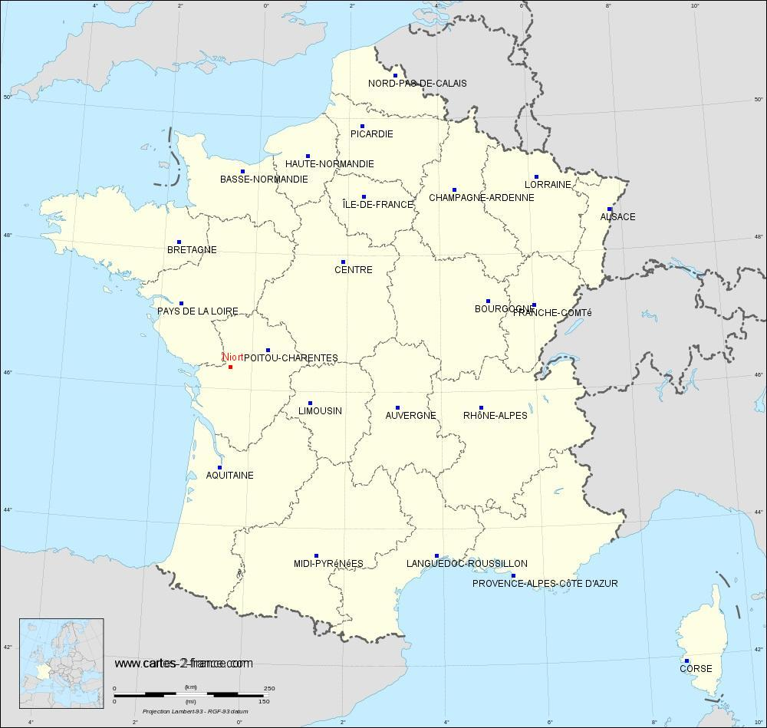

Khépri Santé, Centre de santé pluridisciplinaire qui propose une trentaine de thérapies complémentaires et d’interventions non médicamenteuses…

Khépri Santé est spécialisé en coordination de soins préventifs avec des pratiques innovantes en neurothérapie.  
  
de la nutrition, du stress, du sommeil et des Thérapies complémentaires collaborent et interagissent pour optimiser la réussite de votre projet santé, minceur. comme naturopathie, sophrologie, réflexologie, coaching neuro-comportemental en nutrition, hypnothérapie, coaching sportif…

Tours, Magalie

Saint Cloud, Madeleine Lobe

Nice, Audrey et Fabrice

Lille

Chessy, Isabelle

Lourdes, Odile

Bordeaux, Maud

Niort, Malvina

Lyon, Isabelle

Annecy, Laurent

Oise, Nicolas

Montargis, Fatima

Lyon, Isabelle

Montpellier, Danièle Irazu